О компании продукции
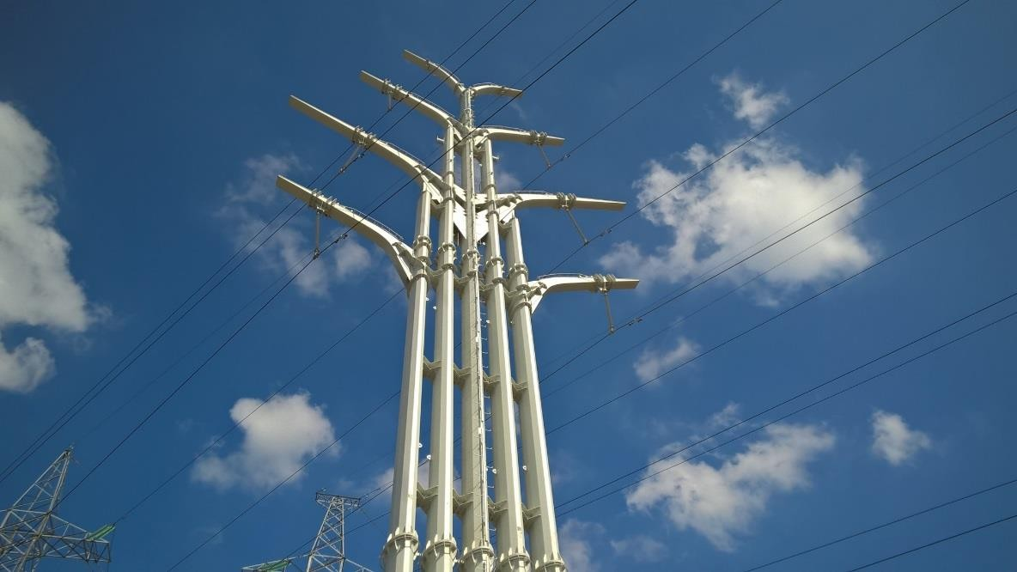
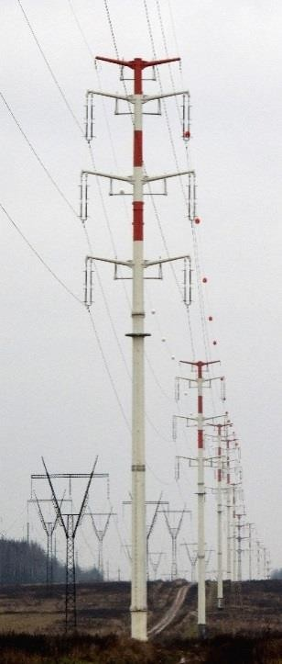
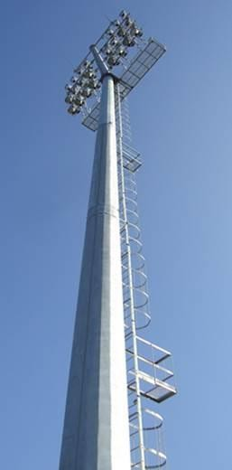
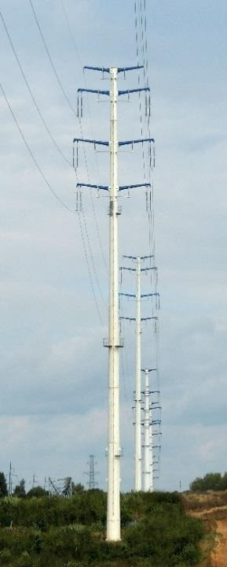
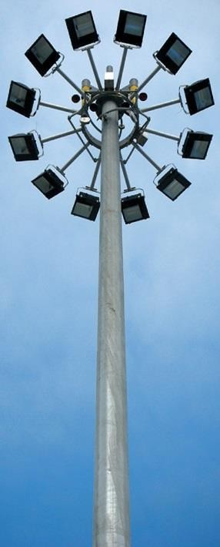
ООО «GEORGIAN STEEL ENGINEERING» участвует в сетевом строительстве в части проектирования и изготовления опор ЛЭП. В области инфраструктурного строительства ООО
«GEORGIAN STEEL ENGINEERING» проектирует и изготавливает опоры и мачты освещения для городов, автодорог, мостов, стадионов, аэропортов, портов, промышленных предприятий, развлекательных комплексов и т.д., включая светотехнический проект и поставку осветительного оборудования. Это и мачты освещения с мобильной рамой, и опоры специализированного назначения, и складывающие осветительные опоры и др..

